# C:\Users\Pedro Tomás\Documents\IST\logo_IST_A.emf

Mestrado Integrado em Engenharia Electrotécnica e de Computadores

**Robótica**

**2º Semestre – 2015/2016**

Direct and Inverse Kinematics of Serial Manipulators

Realizado por:

João Borges n.º 75588

Rui Guerra n.º 75737

Lisboa, Março de 2015

**Índice**

[1. Introdução 3](#_Toc445974875)

[2. Cinemática Directa 3](#_Toc445974877)

[2.1. Estabelecimento de Referenciais 3](#_Toc445974878)

[2.2. Cálculo da Matriz de Transformação 3](#_Toc445974879)

[2.3. Obtenção da Pose do *End-effector* 5](#_Toc445974880)

[2.4. Testes Experimentais 5](#_Toc445974881)

[3. Cinemática Inversa 6](#_Toc445974882)

[3.1. Construção da Matriz de Transformação 6](#_Toc445974883)

[3.2. Cálculo dos Ângulos das Juntas 6](#_Toc445974884)

[3.3. Testes Experimentais 7](#_Toc445974885)

[4. Instruções de Utilização das Funções MATLAB 7](#_Toc445974886)

[5. Conclusões 7](#_Toc445974887)

# 1. Introdução

# O problema proposto neste trabalho consiste na representação da pose (posição e orientação) da ponta de um braço robótico (denominado *end-effector*) recorrendo apenas aos graus de liberdade dados pelos ângulos das juntas deste, bem como a determinação das possíveis combinações destes ângulos para obter uma certa pose.

Numa primeira fase, pretende-se determinar esta pose a partir de um conjunto de 6 graus de liberdade (θ1, ..., θ6) recorrendo apenas a transformações de coordenadas baseadas na cinemática do braço robótico.

Numa segunda fase, partindo de uma pose (x, y, z, α, β, γ) conhecida, pretende-se conhecer todas as possíveis combinações de ângulos θ para que esta pose se verifique.

Com vista a solucionar estes problemas, implementaram-se dois programas de MATLAB que permitem determinar a pose a partir dos ângulos e vice-versa.

# 2. Cinemática Directa

# O problema de determinar a pose do *end-effector* do braço robótico a partir dos ângulos (θ1, ..., θ6) é um problema de cinemática directa que, para ser resolvido, é necessário percorrer um conjunto de passos.

Em primeiro lugar, é necessário estabelecer os referenciais que correspondem a cada junta e definir as relações entre estes. Este passo é importante porque uma boa definição de referenciais será útil para a simplificação do cálculo a ser feito. A partir destes referencias será, então, criada uma matriz de transformação geral de onde se poderá extrair a pose do *end-effector*.

## 2.1. Estabelecimento de Referenciais

# Os referenciais foram escolhidos tendo em vista a utilização da convenção Denavit-Hartenberg (D-H) para uma determinação simplificada das transformações entre estes. Uma representação esquemática das posições relativas dos referenciais encontra-se representada na Figura 1.

Para além do referencial da base (0), introduziram-se referenciais correspondendo a cada grau de liberdade (1 a 6) de forma que o eixo de rotação corresposse sempre ao eixo z do referencial. O sentido dos ângulos (θ1, ..., θ6) é também visível no esquema. De notar que os referenciais 1 e 2 bem como os 4, 5 e 6 têm a sua origem no mesmo ponto, mas encontram-se representados separadamente para maior facilidade de observação.

Um referencial auxiliar (A) foi também utilizado para representar uma translação para ser possível utilizar a convenção D-H para determinar a transformação entre todos os referenciais, que de outra forma não seria possível.

## 2.2. Cálculo da Matriz de Transformação

# A partir dos referenciais escolhidos, criou-se uma tabela com os parâmetros a ser utilizados pela convenção D-H. Esta encontra-se representada na Tabela 1.

|  |  |  |  |  |
| --- | --- | --- | --- | --- |
| i | ai-1 | αi-1 | di | θi |
| 1 | 0 | 0 | A = 99 mm | θ1 |
| 2 | 0 |  | 0 | θ2 |
| 3 | B = 120 mm | 0 | 0 | θ3 |
| 4 | C = 40 mm | - | 0 | θ4 |
| A | 0 | 0 | D = 195 mm | 0 |
| 5 | 0 |  | 0 | θ5 |
| 6 | 0 | - | 0 | θ6 |

Tabela 1 - Parâmetros da convenção D-H obtidos por inspecção dos referenciais.

# Uma vez obtidos estes parâmetros, é possível escrever as matrizes de transformação entre referenciais consecutivos

# , , , , , , .

# Para simplificação de notação, as funções trigonométricas sin(θx) e cos(θx) serão abreviadas para sx e cx e as constantes relativas a distâncias serão representadas por A, B, C e D, como se indica na Tabela 1.

A matriz de transformação geral pode ser então obtida por



## 2.3. Obtenção da Pose do *End-effector*

# A partir da matriz é possível determinar os parâmetros da pose do *end-effector*. A posição (x, y, z) é obtida directamente a partir das entradas (1,4), (2,4) e (3,4), respectivamente, desta matriz. Para definir os parâmetros da orientação (α, β, γ) escolheu-se uma convenção de ângulos de Euler Z-Y-X. Segundo esta convenção, estes ângulos podem ser obtidos somente a partir da matriz de rotação (com entradas representadas por ) a partir das expressões

 para 

ou, caso   para  respectivamente.

## 2.4. Testes Experimentais

# Após implementar a função direct\_kinematics.m em MATLAB, realizaram-se diversos testes experimentais para verificar o bom funcionamento do programa desenvolvido. Na Figura 2 apresentam-se uma representação do braço robótico em três dimensões, no referencial 0, com os graus de liberdade assinalados por circunferências, bem como o output de função para dois exemplos, por ordem, (θ1, ..., θ6) = (0, 0, 0, 0, 0, 0) e

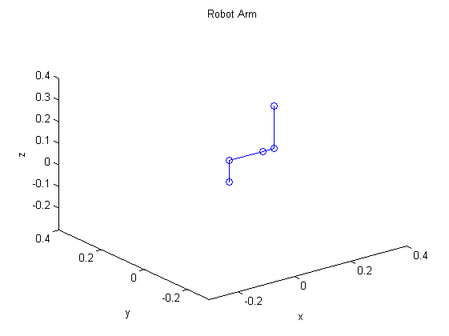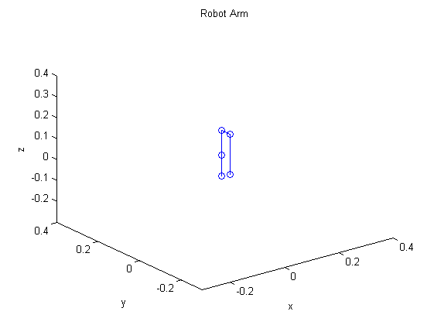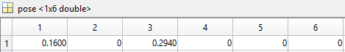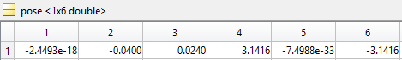

Figura 2 - Representação gráfica do braço robótico e output da função direct\_kinematics.m para dois exemplos.

É de notar que não é possível visualizar os efeitos dos três últimos graus de liberdade no gráfico devido a estes apenas influenciarem a orientação final do *end-effector*. De qualquer forma, o bom funcionamento do programa pode ser verificado de acordo com os referenciais estabelecidos anteriormente a partir do output da função.

# 3. Cinemática Inversa

# Determinar os valores dos ângulos (θ1, ..., θ6) do braço robótico a partir da pose do *end-effector* é um problema mais complexo, devido à multiplicidade de soluções e a complexidade do cálculo numérico para cada um dos ângulos.

## 3.1. Construção da Matriz de Transformação

# Em primeiro lugar, é necessário criar a matriz de transformação a partir da pose (x, y, z, α, β, γ) dada no input. Considerando novamente a convenção de ângulos de Euler Z-Y-X, é possível escrever esta matriz em função destes parâmetros através da expressão



## 3.2. Cálculo dos Ângulos das Juntas

# Utilizando é possível determinar todas as soluções possíveis para (θ1, ..., θ6).

## 3.3. Testes Experimentais

# O problema de determinar a pose do *end-effector* do braço robótico a partir dos ângulos (θ1, ..., θ6) é um problema de cinemática directa que, para ser resolvido, é necessário percorrer um conjunto de passos.

# 4. Instruções de Utilização das Funções MATLAB

# O problema de determinar a pose do *end-effector* do braço robótico a partir dos ângulos (θ1, ..., θ6) é um problema de cinemática directa que, para ser resolvido, é necessário percorrer um conjunto de passos.

# 5. Conclusões

# O problema de determinar a pose do *end-effector* do braço robótico a partir dos ângulos (θ1, ..., θ6) é um problema de cinemática directa que, para ser resolvido, é necessário percorrer um conjunto de passos.